

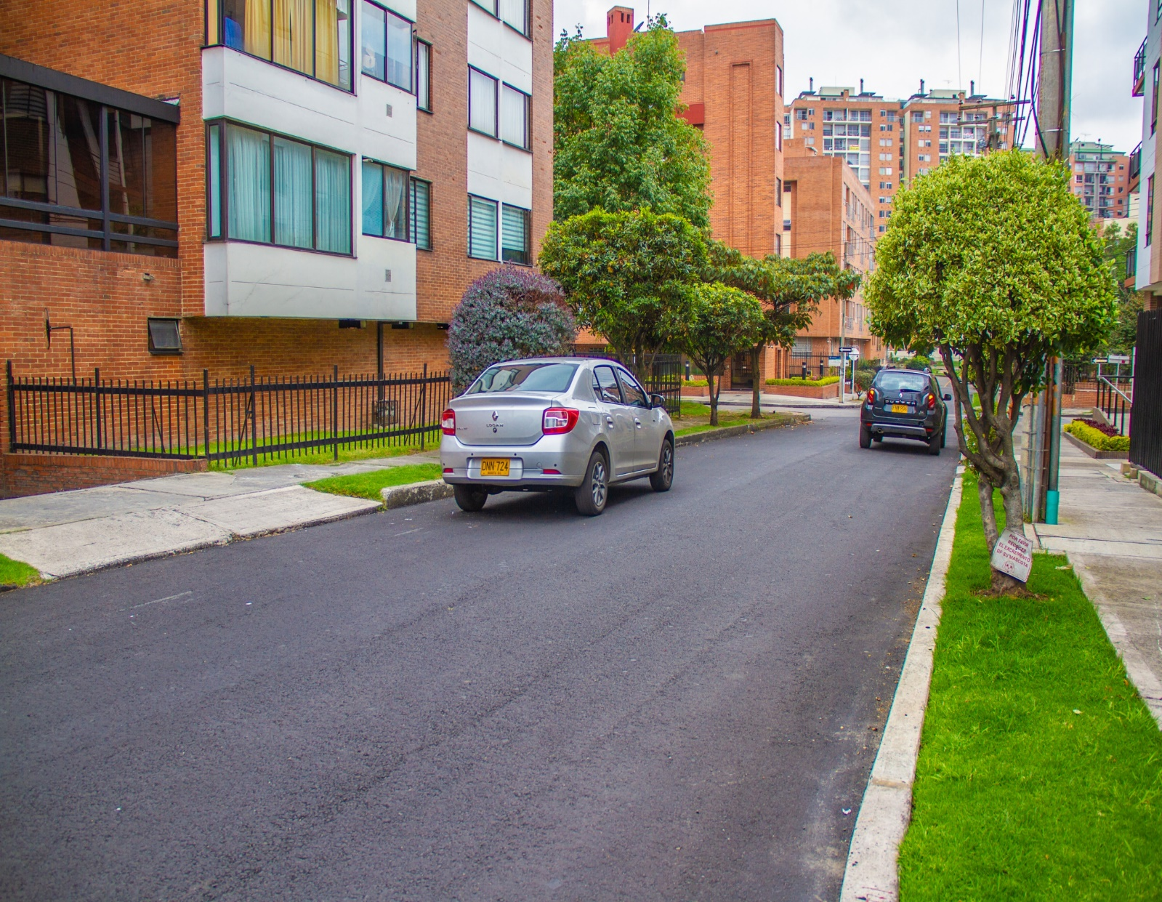

INFORME DE INDICADORES DE GESTIÓN

UNIDAD ADMINISTRATIVA ESPECIAL DE REHABILITACIÓN Y MANTENIMIENTO VIAL

2do Trimestre de 2019

Tabla de Contenido

Tabla de graficas 2

Listado de tablas 2

INTRODUCCIÓN 4

INDICADORES 9

Indicadores Institucionales 9

Indicadores estratégicos 14

Indicadores de proceso 17

Observaciones generales 19

Direccionamiento Estratégico e Innovación 19

Atención a partes interesadas y comunicaciones 21

Estrategia y Gobierno de TI 23

Planificación de la Intervención Vial 24

Producción de Mezcla Asfáltica y Provisión de Maquinaria de Equipo 25

Gestión de Servicios de Infraestructura Tecnológica 26

Gestión de Recursos físicos 27

Gestión Contractual 27

Gestión Financiera 28

Gestión de Laboratorio 29

Gestión del Talento Humano 29

Gestión Ambiental 29

Gestión Documental 30

Gestión Jurídica 31

Control, Evaluación y Mejora de la Gestión 31

# Tabla de graficas

Gráfica 1. Organigrama de la Unidad. 4

Gráfica 2. Mapa de procesos UAERMV. 5

Gráfica 3. Inclusión de la UAERMV en el Plan de Desarrollo. 6

Gráfica 4. Planeación Institucional 7

Gráfica 5. Funcionamiento - Ejecución Presupuestal 11

Gráfica 8. Ejecución Presupuestal Proyecto 1171. 13

Gráfica 9. Ejecución Presupuestal Proyecto 1117 13

Gráfica 10. Ejecución Presupuestal Proyecto 1181. 14

Gráfica 11. Pasivos - Ejecución Presupuestal 17

# Listado de tablas

Tabla 1. Proyectos de inversión de la UAERMV. 7

Tabla 2. Indicadores Institucionales. 8

Tabla 3. Cumplimiento de Metas de Intervención de Vías 8

Tabla 4. Ejecución Presupuestal De Gastos 10

Tabla 5. Ejecución Presupuestal Recursos de Inversión UAERMV 10

Tabla 6. Indicadores estratégicos. 13

Tabla 7.Control de calidad a la producción 1er. trimestre. 14

Tabla 8. Pasivos - Ejecución Presupuestal Millones de Pesos 15

Tabla 9. Indicadores de proceso. 16

Tabla 10. Plan de Acción 2do. Trimestre de 2019. 18

Tabla 11. Ejecución de Objetivos Institucionales 19

Tabla 12 Tiempo promedio de respuesta a PQRSFD 20

Tabla 13 Tiempo promedio de respuesta a PQRSFD 20

Tabla 14 Tiempo promedio de respuesta a PQRSFD 21

Tabla 15. Claridad de las respuestas a PQRSFD ciudadanas 21

Tabla 16 Cumplimiento Plan de Acción de Responsabilidad Social 22

Tabla 17. Cumplimiento de las acciones del plan estratégico de tecnologías de la información 22

Tabla 18 Población satisfecha 24

Tabla 19 Nivel promedio de satisfacción 24

Tabla 18 Oportunidad en la atención de la Mesa de Ayuda para Procesos Internos 25

Tabla 19. Oportunidad en la atención de la Mesa de Ayuda para Proveedores 26

Tabla 20. Seguimiento al Plan de Adquisiciones 26

Tabla 21. Indicadores del proceso de Gestión de Laboratorio 28

Tabla 22. Cumplimiento Plan de Acción PIGA 28

Tabla 23. Cumplimiento del Programa de Gestión Documental 29

Tabla 24. tiempo promedio de atención de consultas del archivo central 30

Tabla 25 Ejecución del Plan Anual de Auditorias 30

Tabla 26. Evaluación controles de mapas de riesgos 31

Tabla 27. Ejecución de acciones correctivas 32

# INTRODUCCIÓN

La Unidad Administrativa Especial de Rehabilitación y Mantenimiento Vial, en adelante “la UAERMV” o la “Unidad”, mediante el Acuerdo 257 de 2006 a través del artículo 109 tiene la siguiente naturaleza jurídica, objeto y funciones:

*“… programar y ejecutar las obras necesarias para garantizar la rehabilitación y el mantenimiento periódico de la malla vial local; así como la atención inmediata de todo el subsistema de la malla vial cuando se presenten situaciones imprevistas que dificulten la movilidad en el Distrito Capital.*

A la Unidad se le asignaron las siguientes funciones básicas:

1. *Programar y ejecutar los planes y proyectos de rehabilitación y mantenimiento de la malla vial local.*
2. *Suministrar la información para mantener actualizado el Sistema de Gestión de la Malla Vial del Distrito Capital, con toda la información de las acciones que se ejecuten.*
3. *Programar y ejecutar las acciones de mantenimiento y aquellas que sean necesarias para atender las situaciones imprevistas que dificulten la movilidad en la red vial de la ciudad.*
4. *Atender la construcción y desarrollo de obras específicas que se requieran para complementar la acción de otros organismos y entidades como la Secretaría de Ambiente y el Fondo de Prevención y Atención de Emergencias - FOPAE o quienes hagan sus veces.*

***Parágrafo.*** *Respecto de vías locales que soporten circuitos**de transporte público colectivo y el resto de la malla vial se aplicará el literal c) …”*

Se debe agregar, que en el Decreto 064 de 2015, por el cual se adoptaron medidas para ejecutar acciones de movilidad en la malla vial del Distrito Capital, a la UAERMV se le otorgó la competencia para ejecutar las acciones de movilidad en la malla vial arterial e intermedia del Distrito Capital, por situaciones que generen un alto riesgo para la vida, la seguridad y/o la integridad de las personas.

Además, la UAERMV cuenta con la plataforma estratégica que se define a continuación:

**Misión:**

Somos una entidad técnica y descentralizada de Bogotá D.C., que conserva la malla vial local construida, atiende situaciones imprevistas que dificultan la movilidad y brinda apoyo interinstitucional, con el propósito de mejorar la movilidad y disminuir la accidentabilidad en beneficio de una mejor calidad de vida de los ciudadanos.

**Visión:**

En el 2023 seremos una entidad referente con la implementación de un modelo adecuado, sostenible y eficiente de conservación de la malla vial, con la aplicación de nuevas tecnologías y contando con talento humano diligente y comprometido con los valores institucionales, contribuyendo al mejoramiento de la movilidad de Bogotá D.C.

**Objetivos Institucionales:**

* Liderar la política pública de la conservación de la infraestructura vial local de Bogotá D.C.
* Mejorar las condiciones de movilidad de la malla vial, a través de los programas de conservación y la atención de situaciones imprevistas que dificulten la movilidad en Bogotá D.C.
* Optimizar la infraestructura técnica, tecnológica y organizacional de la entidad para el cumplimiento de su misionalidad.
* Mejorar la gestión institucional a través de mecanismos de transparencia y eficiencia de los procesos para la toma de decisiones y la mejora continua en pro de la satisfacción del ciudadano y grupos de valor.
* Desarrollar una cultura organizacional fundamentada en el fortalecimiento del talento humano a través de la gestión del conocimiento, su apropiación y aprovechamiento y la mejora del clima laboral, como motores de la generación de resultados de la entidad.

A su vez, el desarrollo de las actividades necesarias para alcanzar los anteriores objetivos, están enmarcadas en la siguiente estructura definida mediante el Acuerdo 11 de 2010:

Gráfica 1. Organigrama de la Unidad.

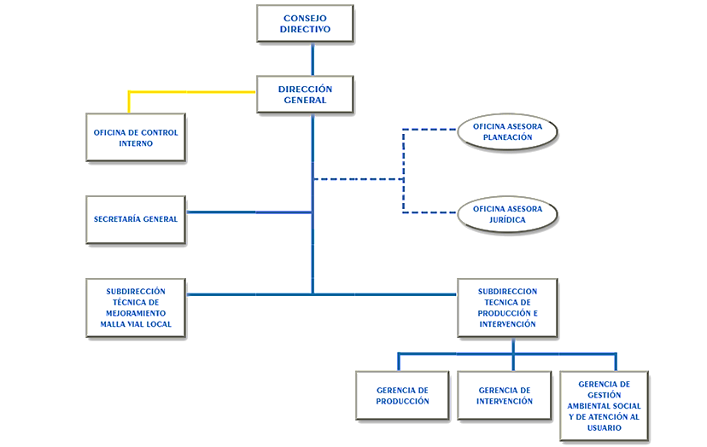

**Fuente:** UAERMV – 2019.

Por otro lado, la Unidad cuenta con un enfoque por procesos que permite articular la gestión de los procesos buscando la satisfacción de las partes interesadas, mediante la prestación de los productos y servicios dispuestos por la entidad. La interacción de los procesos se presenta en el siguiente mapa:

Gráfica 2.Mapa de procesos UAERMV.

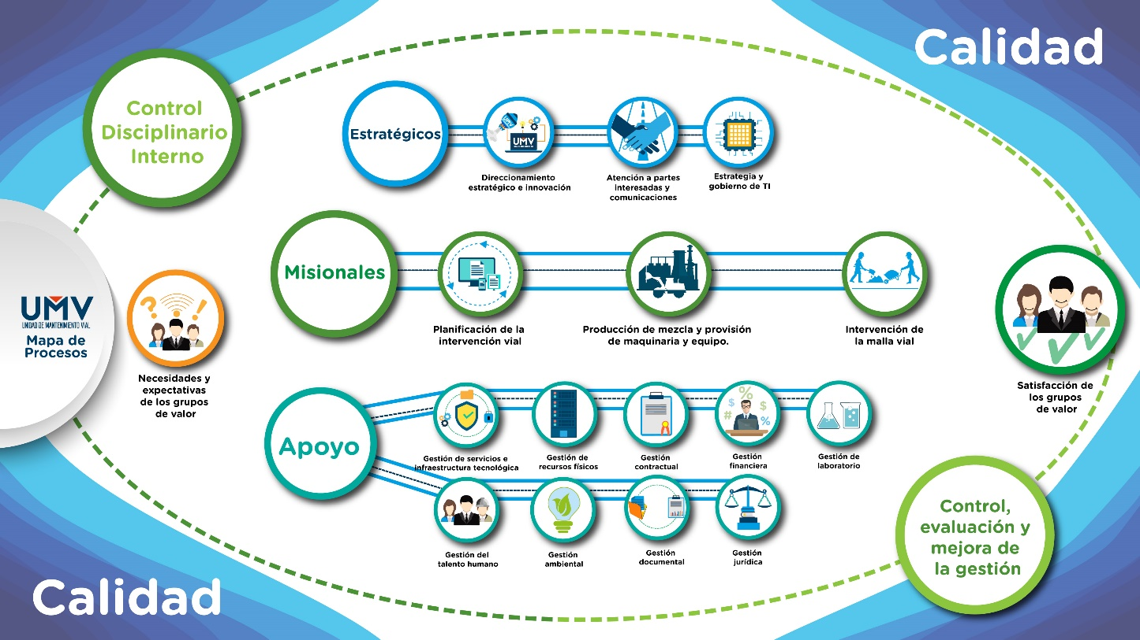

**Fuente:** UAERMV – 2019.

En consecuencia, dando cumplimiento al objeto, funciones y misión mencionadas, la UAERMV adelanta acciones de rehabilitación y mantenimiento de la malla vial local, y en algunas ocasiones de la malla arterial e intermedia en el marco del apoyo interinstitucional y atención de situaciones imprevistas.

Conforme al PLAN DE DESARROLLO ECONÓMICO, SOCIAL, AMBIENTAL Y DE OBRAS PÚBLICAS PARA BOGOTÁ D.C. 2016 – 2020 “BOGOTÁ MEJOR PARA TODOS”, la entidad se articula de la siguiente forma:

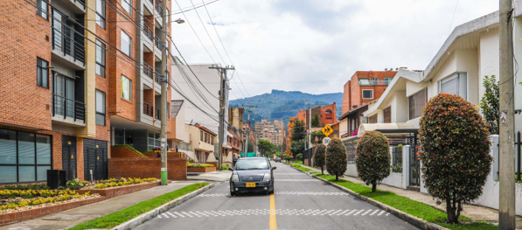

Gráfica 3. Inclusión de la UAERMV en el Plan de Desarrollo.

**PLAN DE DESARROLLO**

**PILAR O EJE TRANSVERSAL**

**PROGRAMA**

**META PDD**

Bogotá Mejor para Todos

Democracia Urbana

Mejor Movilidad para Todos

Alcanzar el 50 % de Malla Vial en buen estado

408 - Recuperación, Rehabilitación y Mantenimiento Vial

Gobierno legítimo, fortalecimiento local y eficiencia

Transparencia, gestión pública y servicio a la ciudadanía

Aumentar al 88% el índice de satisfacción ciudadana

1171-Transparencia, gestión pública y atención a partes interesadas en la UAERMV

Modernización Institucional

Lograr un alto índice de desarrollo institucional

1181- Modernización Institucional

Gobierno y ciudadanía digital

Mantener el índice de desempeño integral en el nivel satisfactorio o sobresaliente

1117-Fortalecimiento y adecuación de la plataforma tecnológica de la UAERMV

**Fuente:** Plan de Desarrollo Distrital “Bogotá Mejor para Todos” 2016 - 2020.

Cabe señalar que, para alcanzar las metas definidas en el Plan de Desarrollo, la Unidad formuló y actualizó cuatro (04) proyectos de inversión descritos a continuación:

Tabla 1. Proyectos de inversión de la UAERMV.

| **Proyecto Inversión** | **Meta 2016 – 2020** | **Meta programada 2019** |
| --- | --- | --- |
| 408- Recuperación, Rehabilitación y Mantenimiento de la Malla Vial | 1,083 km-carril de Conservación y Rehabilitación de la Infraestructura Vial Local. | 309,12 km-carril de Conservación y Rehabilitación de la Infraestructura Vial Local |
| Conservación de 750 km carril de malla vial arterial, troncal e intermedia y local[1]. | 18,4 km-carril de malla vial arterial, troncal e intermedia. |
| Conservar 15.5 km de ciclorrutas | 9,63 km de ciclorrutas |
| Mantener 10 KM/Carril de malla vial rural | Mantener 10 KM/Carril de malla vial rural |
| 1171-Transparencia, gestión pública y atención a partes interesadas en la UAERMV | Mantener el 80% de satisfacción de los ciudadanos y partes interesadas. | Mantener el 80% de satisfacción de los ciudadanos y partes interesadas. |
| 1181- Modernización Institucional | Lograr un índice nivel medio de desarrollo institucional. | Ubicar a la entidad en el percentil tres de medición |
| Adecuar y dotar una (1) sede. | 37% |
| 1117-Fortalecimiento y adecuación de la plataforma tecnológica de la UAERMV | Fortalecer y modernizar 80.00 % el recurso tecnológico y de sistemas de información de las entidades del sector movilidad | 20% |

**Fuente:** SEGPLAN – 2019.

Este documento busca presentar los avances y resultados alcanzados por la Unidad en temáticas como planeación estratégica a través de a través de la ejecución de los Planes de Acción y el alcance de los objetivos estratégicos y la gestión por procesos a través del reporte de Indicadores.

## INDICADORES

Un Indicador es una representación (cuantitativa preferiblemente) establecida mediante la relación entre dos o más variables, a partir de la cual se registra, procesa y presenta información relevante con el fin de medir el avance o retroceso en el logro de un determinado objetivo en un periodo de tiempo determinado, ésta debe ser verificable objetivamente, la cual al ser comparada con algún nivel de referencia (denominada línea base) puede estar señalando una desviación sobre

la cual se pueden implementar acciones correctivas o preventivas según el caso[2].

En este numeral se presenta la evaluación de la gestión de la Unidad Administrativa Especial de Rehabilitación y Mantenimiento Vial, a través de 42 indicadores[3] reportados por cada proceso para el segundo trimestre de la vigencia 2019 y 5 indicadores adicionales correspondiente a indicadores de frecuencia de reporte cuatrimestral.

Esta información corresponde a las estadísticas acumuladas en el periodo comprendido entre abril y junio de 2019, para los diecisiete procesos de la Unidad:

### Indicadores Institucionales

Estos dan cuenta del estado de avance en el cumplimiento de la misión de la entidad de acuerdo con lo establecido en el Plan de Desarrollo.

Tabla 2. Indicadores Institucionales.

|  |  |  |  |  |  |  |  |
| --- | --- | --- | --- | --- | --- | --- | --- |
| **CÓD.** | | **INDICADOR** | **DEPENDENCIA** | **VARIABLE 1** | **VARIABLE 2** | **%**  **Trimestre** | **%**  **Acumulado** |
| INSTITUCIONAL | IMVI | CUMPLIMIENTO DE METAS DE INTERVENCION DE VIAS | Intervención de la Malla Vial Local | 86,60 | 95,19 | 91% | 46,09% |
| GFIN | EJECUCIÓN PRESUPUESTAL | Financiera - SG | $ 41.267 | $ 156.397 | 26,39% | 60,27% |

**Fuente:** Reporte de Indicadores del 2do. Trimestre de 2019 – UAERMV.

* **IMVI-IND-001 CUMPLIMIENTO DE METAS DE INTERVENCIÓN DE VÍAS.**

Forma de cálculo: (km-carril de impacto intervenidos en rehabilitación+ km-carril de impacto intervenidos en mantenimiento) / (km-carril de impacto programados para el periodo) *100.

Tabla 3. Cumplimiento de Metas de Intervención de Vías

|  |  |  |  |  |
| --- | --- | --- | --- | --- |
| **PERIODO DE MEDICIÓN** | **# Km carril de impacto intervenido** | **# Km carril de impacto programados** | **% de intervención mensual para el cumplimiento** | **% de intervención acumulado para el cumplimiento** |
|
| Enero | 17,98 | 22,27 | 81% | 5,82% |
| Febrero | 22,90 | 30,91 | 74% | 13,22% |
| Marzo | 15,00 | 11,44 * | 131% | 18,08% |
| Abril | 25,87 | 30,91 | 84% | 26,45% |
| Mayo | 37,23 | 30,91 | 120% | 38,49% |
| Junio | 23,50 | 33,37 | 70% | 46,09% |
| **Total Ejecutado y Meta programada** | **142,48** | **309,12** |  | **46%** |

**Fuente:** Reporte de Indicadores del 2do. Trimestre de 2019 – UAERMV.

Se realizó reprogramación en el mes de marzo de 2019 porque las intervenciones se vieron afectadas por causa del cierre de la vía Villavicencio-Bogotá, lo cual ha impedido el suministro de agregados pétreos (gravilla y arena de rio) insumos necesarios para la producción de mezclas asfálticas, lo que ha repercutido en la baja producción de mezcla para abastecer las necesidades de la Gerencia de Intervención

La ejecución en el 2do TRIMESTRE fue de 86,60 Km-carril de los 95,19 Km-carril programados un 91% de cumplimiento de lo programado en el trimestre, el avance acumulado corresponde a un 46,09% de los 309,12 km-carril de la meta misional de la Entidad para el año 2019. Lo que refleja un atraso en la programación del 6,79% equivalente a 20,95 km/carril en los diferentes tipos de intervención

A continuación, se describe el avance de la ejecución acumulada por tipo de intervención de:

• Km/carril ejecutado CC: 41,77 de 57,37. 73% de lo proyectado

• Km/carril ejecutado PA: 77,44 de 70,56. 110% de lo proyectado

• Km/carril ejecutado RH: 5,46 de 5,46. 100% de lo proyectado

• Km/carril ejecutado CL: 3,46 de 6,77.51% de lo proyectado

• Km/carril ejecutado RH-R: 2,62 de 1,99. 131% de lo proyectado

• Km/carril ejecutado SF: 11,73 de 21,28. 55% de lo proyectado

Se evidencia que en ningún periodo se ha logrado el cumplimiento de la programación, por lo tanto, se necesita ejecutar los kilómetros rezagados en el siguiente semestre y revisar las estrategias para lograr el cumplimiento de la meta.

* **GFIN-IND-002 EJECUCIÓN PRESUPUESTAL DE GASTOS.**

Forma de cálculo: (Valor ejecutado (compromisos) del presupuesto / Valor total de presupuesto asignado) *100.

Para el segundo trimestre del año, se comprometieron recursos correspondientes al 26,39% del presupuesto de la vigencia, llegando así a un 60,27% de los compromisos presupuestales planificados para el año 2019. Se observa que el valor del presupuesto es menor al primer trimestre puesto que la Unidad tuvo una reducción presupuestal por valor de $1.653.000.000, teniendo en cuenta el procedimiento establecido mediante Circular 001 del 20 de marzo de 2019 emitida por la Secretaría de Hacienda Distrital, y el Manual Operativo Presupuestal del Distrito Capital adoptado mediante Resolución SDH N° 191 de 2017, en cumplimiento del Acuerdo 5 de 1998 - Artículo 1ro: "En cada vigencia el Gobierno Distrital reducirá el Presupuesto de Gastos de Funcionamiento cuando las reservas constituidas para ellos, superen el 4% del Presupuesto del año inmediatamente anterior. Igual operación realizará sobre las apropiaciones de inversión, cuando las reservas para tal fin excedan el 20% del presupuesto de inversión del año anterior".

Acorde con los datos presentados, que con respecto al mismo periodo de la vigencia 2018, se pasó de un 15,77% a un 26,39%, con una ejecución acumulada en compromisos del 60,27%, debido principalmente a una adecuada gestión contractual y al seguimiento oportuno realizado al plan anual de adquisiciones, propiciando así la suscripción de los contratos en los tiempos establecidos, así como producto de la continuidad en la ejecución tanto de las obras como de los procesos de contratación necesarios para el cumplimiento de la misión de la Unidad, y a una adecuada planificación.

Tabla 4. Ejecución Presupuestal De Gastos

|  |  |  |  |
| --- | --- | --- | --- |
| **PERIODO DE MEDICIÓN** | **VALOR COMPROMISOS** | **VALOR TOTAL PRESUPUESTO** | **RESULTADO** |
|
| 1ER TRIMESTRE | 52.995.980.619 | 158.050.004.000 | 33,53% |
| 2DO TRIMESTRE | 41.267.668.381 | 156.397.004.000 | 26,39% |
| **TOTAL** | 94.263.649.000 | 156.397.004.000 | 60,27% |

**Fuente:** Reporte de Indicadores del 2do. Trimestre de 2019 – UAERMV.

**Funcionamiento**

En relación con el rubro de funcionamiento, la ejecución presupuestal ascendió a un 46,9 %, es decir que se ejecutaron en compromisos $13.118 millones respecto a los $27.997 millones de apropiación vigente. Éste rubro está constituido por la Fuente de Financiación 12-Otros Distrito.

Gráfica 4. Funcionamiento - Ejecución Presupuestal



**Fuente: Fuente:** PREDIS, 30 de junio de 2019.

**Inversión Directa**

En cuanto a Inversión Directa, entendida como la que contempla los proyectos de inversión de la entidad, se evidenció una ejecución presupuestal del 70%, es decir, se ejecutaron en compromisos $77.549 millones respecto a los $111.353 millones de apropiación vigente. Este rubro presupuestal está constituido por las siguientes fuentes de Financiación:

Tabla 5. Ejecución Presupuestal Recursos de Inversión UAERMV

Millones de Pesos



**Fuente:** PREDIS, 30 de junio de 2019.

En la participación global por fuentes de financiación, se evidencia una mayor ejecución presupuestal en las fuentes de destinación específica 33 - Sobretasa al ACPM y 146 - Recursos del balance de libre destinación, con el 94% y 74% respectivamente; seguidas por las fuentes 375 - Recursos del Balance Sobretasa al ACPM y 12 - Otros Distrito con un 72% y 66% respectivamente.

**Detalle Inversión Directa.**

**Proyecto 408 - Recuperación, Rehabilitación y Mantenimiento de la Malla Vial.**

El presupuesto asignado al proyecto de inversión asciende a $94.659 millones, de los cuales se ha comprometido el 72%, que corresponde a $68.342 millones.

Gráfica 5. Ejecución Presupuestal Proyecto 408.

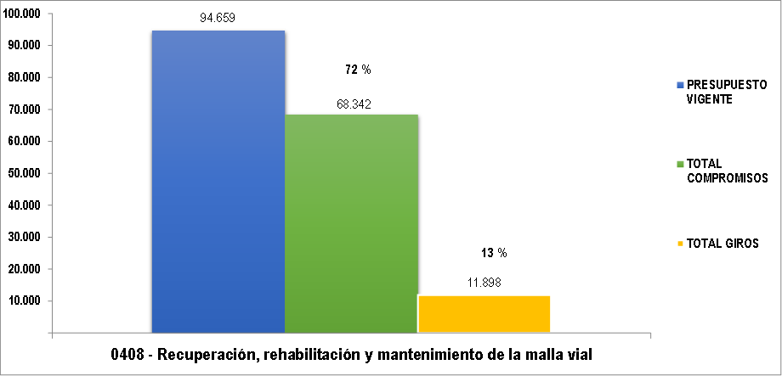

**Fuente:** PREDIS, 30 de junio de 2019

**Proyecto 1171 - Transparencia, Gestión Pública y Atención a Partes Interesadas en la UAERMV.**

El presupuesto asignado al proyecto de inversión asciende a $6.763 millones, de los cuales se ha comprometido el 84%, que corresponde a $ 5.689 millones.

Gráfica 6. Ejecución Presupuestal Proyecto 1171.



**Fuente:** PREDIS, 30 de junio de 2019.

**Proyecto 1117 - Fortalecimiento y Adecuación de la Plataforma Tecnológica de la UAERMV.**

El presupuesto asignado al proyecto de inversión asciende a $3.159 millones, de los cuales se ha comprometido el 67%, que corresponde a $2.118 millones.

Gráfica 7. Ejecución Presupuestal Proyecto 1117

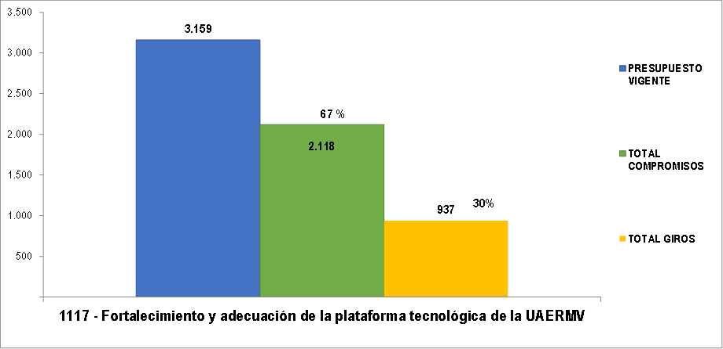

**Fuente:** PREDIS, 30 de junio de 2019.

**Proyecto 1181 - Modernización Institucional.**

El presupuesto asignado al proyecto de inversión asciende a $6.771 millones, de los cuales se ha comprometido el 21%, que corresponde a $ 1.401 millones.

Gráfica 8. Ejecución Presupuestal Proyecto 1181.

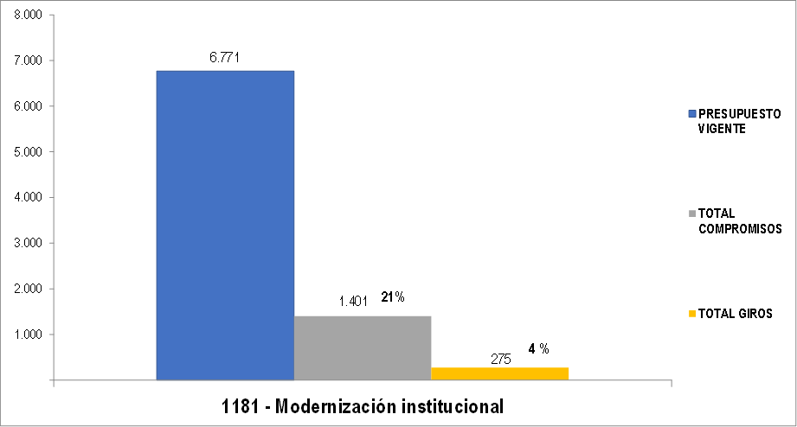

**Fuente:** PREDIS, 30 de junio de 2019.

### Indicadores estratégicos

En este grupo se encuentran los indicadores que dan cuenta del desempeño de aspectos claves para la consecución de los objetivos institucionales.

Tabla 6. Indicadores estratégicos.

|  |  |  |  |  |  |  |  |
| --- | --- | --- | --- | --- | --- | --- | --- |
| **CÓD.** | | **INDICADOR** | **DEPENDENCIA** | **Variable 1** | **Variable 2** | **%**  **trimestre** | **%**  **acumulado** |
| ESTRATÉGIO | PIV | SEGUIMIENTO A INTERVENCIONES EJECUTADAS | Subdirección Técnica de Mejoramiento de la Malla Vial Local | **1005** | **2000** | **50%** | **59%** |
| PPMQ | PORCENTAJE DE CUMPLIMIENTO DE ENTREGAS DE PRODUCCIÓN Y MATERIAS PRIMAS PROGRAMADOS | Gerencia de Producción | La información reportada no corresponde con el formato ni con la fórmula de cálculo establecida, por lo tanto, a la fecha de elaboración del informe no se contó con la información del resultado del indicador. | | | |
| PPMQ | PORCENTAJE DE CONTROL DE CALIDAD A LA PRODUCCIÓN Y MATERIAS PRIMAS | Gerencia de Producción | 387% | 4 | 97% | 97% |
| GEFI | EJECUCIÓN PRESUPUESTAL PASIVOS EXIGIBLES | Financiera – SG | 3.596 | $ 15.753 |  | 23% |

**Fuente:** Reporte de Indicadores del 2do. Trimestre de 2019 – UAERMV.

* **PIV-IND-002** SEGUIMIENTO A INTERVENCIONES EJECUTADAS.

Forma de cálculo: (Segmentos viales con visita de seguimiento (cambio de carpeta - CC y rehabilitación - RH) / Segmentos viales programados para seguimiento) *100.

Para el segundo trimestre de 2019, de los 2000 segmentos viales programados para seguimiento de la vigencia, se realizó 1005 visita de seguimiento (CC-RH), lo que corresponde a un 50%; el avance acumulado es de 59,0% de las metas para el año 2019.

Lo que refleja que el proceso tiene la capacidad de realizar el 50% de la meta en un mes, por lo que se recomienda revisar la programación de acuerdo con su capacidad y la tendencia del indicador que es de sobre ejecución.

De igual forma la OAP realizó la sugerencia de dividir por trimestre la meta de vías programadas (2000) en la vigencia, con el fin de realizar seguimiento a los avances programados y establecer que los resultados son adecuados o necesitan mejorar.

* **PPMQ -IND-001** PORCENTAJE DE CUMPLIMIENTO DE ENTREGAS DE PRODUCCIÓN Y MATERIAS PRIMAS PROGRAMADOS.

Forma de cálculo: (Total de metros cúbicos entregados de producción y materia prima para las intervenciones de la UAERMV y clientes externos / # total de metros cúbicos programados) *100.

La información reportada no corresponde con la fórmula de cálculo establecida, por lo tanto, a la fecha de elaboración del informe no se contó con la información del resultado del indicador.

Es importante tener en cuenta que esta situación también se presentó en la medición del periodo anterior, por lo tanto, a la fecha del presente informe no se cuenta con información documentada.

* **PPMQ-IND-002** PORCENTAJE DE CUMPLIMIENTO DE LAS ESPECIFICACIONES TÉCNICAS DE LA PRODUCCIÓN DE MEZCLA ASFALTICA EN CALIENTE

Forma de cálculo: (Sumatoria de muestras tomadas y ensayadas para la entrega de producción y materia prima / Total de muestras requeridas).

En el segundo trimestre del año 2019, se tomó un total de 230 muestras de mezcla asfáltica, a las cuales se le verificaron 4 parámetros para efectos de la medición de la calidad, lo que nos da un total de 504 resultados de los parámetros, de los cuales 902 cumplen con las especificaciones técnicas, lo que nos indica un porcentaje de cumplimiento de 97%. La siguiente tabla muestra los resultados de los parámetros:

Tabla de resultados de los parámetros:

Tabla 7.Control de calidad a la producción 1er. trimestre.

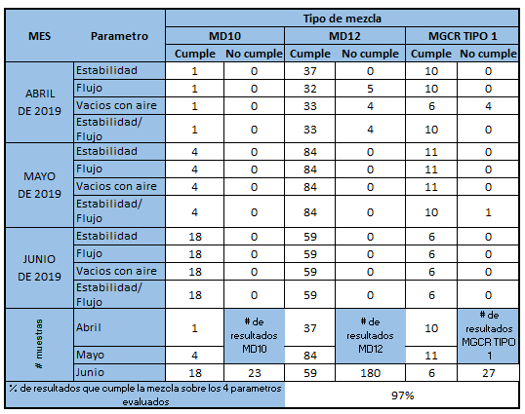

**Fuente.** Gerencia de Producción - UAERMV -3er. 2do TRIMESTRE018.

Es necesario revisar la pertinencia de este indicador con respecto al objetivo del proceso Producción de Mezcla y Aprovisionamiento de Maquinaria y Equipos por cuanto debe establecer si no existe una duplicidad de información con los indicadores del proceso Gestión de Laboratorio.

* **GEFI-IND-004** EJECUCIÓN PRESUPUESTAL PASIVOS EXIGIBLES.

Forma de cálculo: (Valor de la ejecución de pasivos exigibles/ Presupuesto total de Pasivos Exigibles) *100.

Definidos como *“compromisos que se adquirieron con el cumplimiento de las formalidades plenas, que deben asumirse con cargo al presupuesto disponible de la vigencia en que se pagan, por cuanto la reserva presupuestal que los respaldó en su oportunidad feneció por no haberse pagado en el transcurso de la misma vigencia fiscal en que se constituyeron.” [4]*

Durante el segundo trimestre del año se logró la ejecución del 38% de las reservas constituidas, llegando así a una ejecución del 74%, de forma acumulada. Así mismo el valor de las reservas disminuyó en razón a las anulaciones realizadas al cierre del semestre por valor de $109.143.037.

Con respecto a la vigencia anterior se evidencia un comportamiento positivo, pasando de una ejecución del 33,81% al 38% en el mismo periodo de 2019. Así mismo, se observa una tendencia ascendente y acorde con la proyección de ejecución de reservas para la actual vigencia, quedando pendiente la ejecución de contratos en curso de los cuales los que mayor saldo en reserva corresponden al suministro de elementos de ferretería, arrendamiento de maquinaria, organización del inventario documental y el arrendamiento de la nueva sede operativa, procesos que se encuentran en curso y finalizan su ejecución en el segundo semestre de 2019.

En la participación global por fuentes de financiación, se evidencia una mayor ejecución presupuestal en las fuentes de destinación específica: 88 - Recursos Pasivos Sobretasa a la Gasolina y 89 - Recursos Pasivos Sobretasa al ACPM con el 35% y 12% respectivamente; así como en la fuente 74 - Recursos Pasivos Exigibles Otros Distrito, asociada a funcionamiento, con el 100% de ejecución presupuestal.

Tabla 8. Pasivos - Ejecución Presupuestal Millones de Pesos



**Fuente:** PREDIS, 30 de junio de 2019.

Gráfica 9. Pasivos - Ejecución Presupuestal

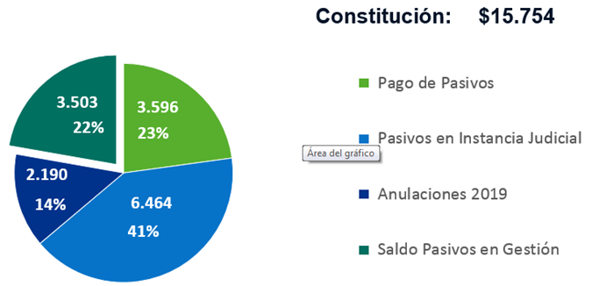

**Fuente:** PREDIS, 30 de junio de 2019.

Respecto al comportamiento de los Pasivos, la programación para el 2019 se realizó por $17.047 millones, pero realmente la Unidad constituyó pasivos por un menor al programado, es decir, $15.754 millones.

En lo corrido del primer semestre se cuenta con unos pagos por valor de $3.596 millones, anulaciones por valor de $2.190 millones, y procesos en instancias judiciales que ascienden a $6.464 millones; es decir, que el saldo de pasivos real de acuerdo con la gestión que se viene realizando asciende a $3.503 millones al corte mencionado.

Es así, que, de los 15.754 millones, se ha gestionado el 37% (pagos por $3.596 + 2.190 anulaciones), toda vez que los $6.464 de instancias judiciales no pueden ser gestionados para su pago, pues se depende de instancias externas.

### Indicadores de proceso

De este grupo hacen parte 47 indicadores que dan cuenta del comportamiento de los procesos en aspectos críticos que resultan determinantes para el logro de los objetivos de los procesos, para este periodo de medición son 41 de ellos dada su periodicidad.

Tabla 9. Indicadores de proceso.

| **CÓD.** | **INDICADOR** | **Variable 1** | **Variable 2** | **%**  **trimestre** | **%**  **acumulado** |
| --- | --- | --- | --- | --- | --- |
| DESI-IND-001 | Seguimiento al cumplimiento del plan de acción de cada uno de los procesos |  |  | 21,5% | 40% |
| DESI-IND-002 | Seguimiento a la ejecución de los objetivos institucionales de la UAERMV |  |  | 31,22% | 49% |
| DESI-IND-003 | Implementación modelo integrado de planeación y gestión | 83 | 150 | 55% | 88% |
| DESI-IND-004 | Porcentaje de modificaciones presupuestales entre conceptos de gastos de inversión | $ 779.920 | $ 128.393 | 0,61% | 5% |
| DESI-IND-005 | Porcentaje de ejecución del presupuesto de inversión de la entidad | $ 34.717 | $ 128.393 | 27% | 63% |
| DESI-IND-006 | Porcentaje avance de metas para la vigencia asociadas a la unidad en el plan de desarrollo distrital |  |  | 34% | 50% |
| APIC-IND-001 | Tiempo promedio de respuesta de PQRSFD con términos de respuesta de 30 días hábiles | 41 | 9 | 2.5 | 2.5 |
| APIC-IND-002 | Claridad de las respuestas a PQRSFD ciudadanas | 6 | 25 | 22,4% | 22,4% |
| APIC-IND-003 | Cumplimiento del plan de acción de responsabilidad social- modelo de sostenibilidad para la vigencia 2019 | 5 | 5 | 100% | 100% |
| EGTI-IND-001 | Cumplimiento de las acciones del plan estratégico de tecnologías de la información | 10 | 16 | 63% | 73% |
| PIV-IND-001 | Intervenciones priorizadas para misionalidad | 59,41 | 309,12 | 19,2% | 48,73% |
| PIV-IND-003 | Intervenciones priorizadas en la malla vial rural | 17,43 | 10 | 174,3% | 174,3% |
| PIV-IND-004 | Intervenciones priorizadas de ciclorrutas | 7,32 | 9,63 | 76,01% | 129,80% |
| PPMQ-IND-004 | Disponibilidad de maquinaria | 45 | 59 | 76% | 82% |
| PPMQ-IND-005 | Disponibilidad de equipos | 55 | 60 | 92% | 92% |
| PPMQ-IND-006 | Disponibilidad de la planta de producción de la UMV | La información reportada no corresponde con el formato ni con la fórmula de cálculo establecida | | |  |
| IMVI-IND-002 | Población satisfecha | 1678 | 2014 | 83% | 83% |
| IMVI-IND-003 | Nivel promedio de satisfacción (beneficiarios directos) | 4,48 | 5,0 | 90% | 90% |
| GSIT-IND-001 | Oportunidad en la atención de la mesa de ayuda para procesos internos | 437 | 943 | 46% | 38% |
| GSIT-IND-002 | Oportunidad en la atención de la mesa de ayuda para proveedores | 1 | 7 | 14% | 14% |
| GREF-IND-001 | Oportunidad en la atención de solicitudes de entrega de recursos físicos. | 1017 | 957 | 1,06 | 1.06 |
| GCON-IND-002 | Seguimiento al plan de adquisiciones | 21 | 21 | 0% | 42% |
| GEFI-IND-003 | Ejecución del PAC (plan anualizado de caja) | $ 31.353 | $ 35.123 | 89,27% | 88% |
| GEFI-IND-005 | Ejecución de reservas presupuestales | $ 23.454 | $ 62.036 | 38% | 73,8% |
| GAM-IND-001 | Cumplimiento plan de acción PIGA | 61 | 100 | 61% | 61% |
| GLAB-IND-001 | Seguimiento a las solicitudes de ensayos a las materias primas | *1323* | 1323 | 100% | 99,2% |
| GLAB-IND-002 | Seguimiento a las solicitudes de ensayos a los productos y a las capas de la estructura de pavimento | *14410* | 14576 | 99% | 98.9% |
| GLAB-IND-003 | Seguimiento a la ejecución y entrega de resultados de apiques | 544 | 544 | 100% | 100% |
| GLAB-IND-004 | Verificación de la calidad de la ejecución de los métodos de ensayo | 5 | 5 | 100% | 100% |
| GTHU-IND-003 | Cumplimiento del plan institucional de capacitación. | 5 | 6 | 83% | 86% |
| GTHU-IND-004 | Cumplimiento del plan de seguridad y salud en el trabajo | 18 | 18 | 100% | 98% |
| GTHU-IND-005 | Cumplimiento del plan de bienestar e incentivos | 1 | 1 | 100% | 100% |
| GTHU-IND-006 | Índice de frecuencia de los accidentes laborales | 3 | 115307 | 0,003% | 0,003% |
| GAM-IND-001 | Cumplimiento plan de acción PIGA | 61% | 100% | 61% | 61% |
| GDOC-IND-001 | Cumplimiento del programa de gestión documental | 7 | 13 | 54% | 70% |
| GDOC-IND-002 | Tiempo promedio de atención de consultas del archivo central | 1428 | 576 | 2,5 | 2.5 |
| GJUR-IND-002 | Prevención del daño antijurídico | 11 | 16 | 68,75% | 68,75% |
| CODI-IND-001 | Cumplimiento de los términos procesales | 34 | 34 | 100% | 100% |
| CEM-IND-001 | Ejecución de plan anual de auditorías | 41,2 | 42 | 98,0% | 50,4% |
| CEM-IND-002 | Evaluación de controles en mapas de riesgos | 100 | 133 | 75% | 78% |
| CEM-IND-003 | Ejecución de acciones correctivas | 44 | 55 | 80% | 67% |

**Fuente.** Oficina Asesora de Planeación – UAERMV – 2do 2do TRIMESTRE019.

# OBSERVACIONES GENERALES

## Direccionamiento Estratégico e Innovación

**DESI-IND-001** Seguimiento al cumplimiento del plan de acción de cada uno de los procesos: El Acuerdo 011 de 2010, en su artículo 4, asigna a la Oficina Asesora de Planeación, la función de “*Asesorar a las dependencias en la definición y elaboración de los planes de acción y ofrecer los elementos necesarios para su articulación y correspondencia en el marco del Plan Estratégico*”, además de realizar el monitoreo y reporte de la ejecución del plan de acción. Este proceso se realiza partiendo de la metodología y formatos diseñados para tal fin, teniendo en cuenta la estructura funcional de la entidad.

El plan de acción refleja el avance en la ejecución de acciones establecidas en marco de la mejora continua de los procesos, por lo tanto, cada dependencia debe reportar sus avances, los cuales se consolidan y se presentan a continuación.

Tabla 10. Plan de Acción 2do. Trimestre de 2019.

| **PROCESO** | **PROG**  **1er Trim** | **EJEC**  **1er Trim** | **PROG**  **2do Trim** | **EJEC**  **2do Trim** | **PROG**A  cumulada | **EJEC**  Acumulada |
| --- | --- | --- | --- | --- | --- | --- |
| Gestión Jurídica - JUR. | 30,50% | 30,50% | 69,50% | 69,50% | 100% | **100%** |
| Planeación de la Intervención Vial - PIV. | 3,50% | 33,25% | 31,50% | 31,75% | 35% | **65%** |
| Gestión de Laboratorio - GLAB | 24,00% | 24,00% | 2,00% | 38,00% | 26% | **62%** |
| Gestión del Talento Humano - GTHU. | 35,50% | 35,50% | 20,00% | 20,00% | 55,50% | **55,5%** |
| Gestión Ambiental - GEAM. | 19,20% | 34,80% | 34,80% | 19,20% | 54% | **54%** |
| Producción de Mezcla y Provisión de Maquinaria y Equipo - PPMQ. | 0,00% | 0,00% | 56,50% | 50,00% | 56,50% | **50%** |
| Intervención de la Malla Vial - IMVI. | 13,60% | 13,60% | 36,16% | 36,16% | 49,76% | **49,76%** |
| Control, Evaluación y Mejora de la Gestión - CEM. | 20,00% | 22,97% | 26,28% | 22,82% | 46,28% | **45,78%** |
| Gestión Financiera – GEFI. | 32,00% | 32,00% | 10,80% | 10,80% | 42,80% | **42,80%** |
| Gestión contractual - GCON. | 0,00% | 0,00% | 36,55% | 36,55% | 36,55% | **36,55%** |
| Control Disciplinario Interno - CODI. | 15,00% | 30,00% | 20,00% | 5,00% | 35,00% | **35%** |
| Direccionamiento Estratégico e Innovación - DESI. | 8,25% | 34,46% | 32,98% | 0,00% | 41,23% | **34,46%** |
| Atención a Partes Interesadas y Comunicaciones - APIC. | 9,75% | 9,75% | 13,25% | 16,25% | 23% | **26%** |
| Gestión de recursos físicos - GREF. | 13,40% | 13,40% | 0,00% | 0,00% | 13,40% | **13,40%** |
| Gestión Documental - GDO. | 0,00% | 0,00% | 10,00% | 10,00% | 10% | **10%** |
| Estrategia y Gobierno de TI - EGTI. | 0,00% | 0,00% | 0,00% | 0,00% | 0,0% | **0,0%** |
| Gestión de Servicios e Infraestructura Tecnológica - GSIT. | 0,00% | 0,00% | 0,00% | 0,00% | 0,0% | **0,0%** |
| **TOTA**L | **13,2%** | **18,5%** | **23,6%** | **21,5%** | **36,8%** | **40%** |

**Fuente:** Oficina Asesora de Planeación – UAERMV - 2do. Trimestre de 2019.

En términos generales, el Plan de Acción presenta un avance que guarda correspondencia entre la programación y lo ejecutado por cada uno de los procesos. Con corte al 30 de junio, se proyectó la realización de actividades que representaban el 36.8% del total del plan y se reportó un avance del 40% en el consolidado.

**DESI-IND-002** Seguimiento a la Ejecución de los Objetivos Institucionales de la UAERMV:

Tabla 11. Ejecución de Objetivos Institucionales

| **Objetivo institucional** | **Ponderación** | **1er TRIMESTRE** | | **2do TRIMESTRE** | | **Acumulado** | |
| --- | --- | --- | --- | --- | --- | --- | --- |
| **Programado** | **Ejecutado** | **Programado** | **Ejecutado** | **Programado** | **Ejecutado** |
| 1. Liderar la política pública de la conservación de la infraestructura vial local de Bogotá D.C. | 10,00% | 1,08% | 2,33% | 4,08% | 2,50% | 5,17% | 4,83% |
| 2. Mejorar las condiciones de movilidad de la malla vial, a través de los programas de conservación y la atención de situaciones imprevistas que dificulten la movilidad en Bogotá D.C. | 60,00% | 3,95% | 6,93% | 21,07% | 25,70% | 25,02% | 32,62% |
| 3. Optimizar la infraestructura técnica, tecnológica y organizacional de la entidad para el cumplimiento de su misionalidad. | 10,00% | 0,25% | 0,25% | 0,91% | 0,91% | 1,16% | 1,16% |
| 4. Mejorar la gestión institucional a través de mecanismos de transparencia y eficiencia de los procesos para la toma de decisiones y la mejora continua en pro de la satisfacción del ciudadano y grupos de valor. | 10,00% | 1,72% | 2,29% | 3,06% | 2,16% | 4,78% | 4,45% |
| 5. Desarrollar una cultura organizacional fundamentada en el fortalecimiento del talento humano a través de la gestión del conocimiento, su apropiación y aprovechamiento y la mejora del clima laboral, como motores de la generación de resultados de la entidad. | 10,00% | 3,88% | 3,88% | 2,10% | 2,10% | 5,98% | 5,98% |
| **TOTAL** | **100,00%** | **10,88%** | **15,67%** | **31,22%** | **33,37%** | **42,11%** | **49,05%** |

**Fuente.** UAERMV – 2019.

**DESI-IND-003** IMPLEMENTACIÓN MODELO INTEGRADO DE PLANEACIÓN Y GESTIÓN - MIPG:El seguimiento a los requisitos y productos del MIPG se realiza con el Plan de Sostenibilidad y Adecuación del MIPG, para el segundo trimestre se implementaron 83 productos, dando como resultado un 55% de ejecución del mismo.

Es importante resaltar que se cuentan con más de 17 productos que cuentan con avances significativos, por encima del 80% y que se espera que, al siguiente corte, los mismos puedan avanzar en la implementación. Se recomienda revisar la fórmula de cálculo del indicador, para que no dependa de productos sino de porcentaje de avance, puesto que con las actualizaciones del Plan de Sostenibilidad y Adecuación del MIPG los productos pueden cambiar.

Teniendo en cuenta que la implementación del MIPG les corresponde a todas las dependencias de la entidad es necesario se generen alertas.

**DESI-IND-004** Porcentaje de modificaciones presupuestales entre conceptos de gastos de inversión: El monto de traslados presupuestales internos, es decir entre conceptos de gasto, asciende a $779.920.584 entre abril y junio de la presente vigencia, que representa el 0,61% de participación respecto a la apropiación vigente, la cual asciende a $ 128.393.394.000 por reducción presupuestal ($1.584.000). Comparativamente, en la vigencia 2019 se evidencia un incremento del 4,43% respecto al mismo corte de observación de la vigencia 2018.

**DESI-IND-005** Porcentaje de ejecución del presupuesto de inversión de la entidad: Se observa un aumento del 27% en los compromisos (celebración de contratos) respecto al año inmediatamente anterior, lo que evidencia una buena ejecución presupuestal para el año 2019 en los proyectos de inversión.

**DESI-IND-006** Porcentaje avance de metas para la vigencia asociadas a la Unidad en el Plan de Desarrollo Distrital: Durante los meses de enero a marzo El promedio del avance porcentual de todas las metas asociadas a Plan de Desarrollo de la entidad asciende a 16,7%.

Comparativamente, en la vigencia 2019 se evidencia un decremento del 6,5% respecto al mismo corte de observación de la vigencia 2018. Sin embargo, este decremento obedece en parte a la asociación de una nueva meta en PDD cuya ejecución se va a r

registrar hasta el tercer trimestre del año.

Con corte a 30 de junio de la presente vigencia el promedio del avance porcentual de todas las metas asociadas a Plan de Desarrollo de la entidad asciende a 53%. Comparativamente, en la vigencia 2019 se evidencia un decremento del 3% respecto al mismo corte de observación de la vigencia 2018. Sin embargo, este decremento obedece en parte a la asociación de una nueva meta en PDD cuya ejecución se va a registrar hasta el tercer trimestre del año. Así mismo en 2019, se asociaron dos nuevas metas, que no se reportaron en 2018. En total son tres reportes adicionales en la vigencia 2019, que no se tuvieron en cuenta en el cálculo para 2018.

Por otro lado, se puede evidenciar una reducción en el avance de ejecución porcentual de dos metas misionales a 30 de junio de 2019 respecto al mismo corte en 2018, así: a) “Conservar 50 km carril de malla vial arterial, troncal e intermedia y local”, que presentó un avance porcentual de 62% en el segundo trimestre del 2018 y de 45,49% en el mismo corte de 2019; así mismo, la meta b) “Conservar y rehabilitar 1,083 km carril de la infraestructura vial local” presentó un avance porcentual de 48,57% y de 46,09% en el segundo trimestre del 2018 y del 2019 respectivamente.

## Atención a partes interesadas y comunicaciones

**APIC-IND-001** TIEMPO PROMEDIO DE RESPUESTA DE PQRSFD CON TÉRMINOS DE RESPUESTA DE 10 DÍAS HÁBILES

Tabla 12 Tiempo promedio de respuesta a PQRSFD

|  |  |  |  |  |
| --- | --- | --- | --- | --- |
| **CUADRO DE SEGUIMIENTO** | | | | |
| **PERIODO DE MEDICIÓN** | **Sumatoria tiempos de respuesta** | **No. de peticiones en el periodo** | **RESULTADO** | **EVALUACIÓN CUALITATIVA** |
|
| 2DO TRIMESTRE | 58 | 11 | 5 | Para el periodo de reporte se han gestionado un total de 11 peticiones con tiempos de respuesta de 10 días hábiles, correspondientes a solicitudes de acceso a la información y solicitudes de copia. Las peticiones fueron contestadas en un tiempo promedio de 5 días hábiles, reduciendo el tiempo de gestión con respecto al periodo anterior. |

**Fuente.** Oficina Asesora de Planeación – UAERMV – 2do 2do TRIMESTRE019.

**APIC-IND-001** TIEMPO PROMEDIO DE RESPUESTA DE PQRSFD CON TÉRMINOS DE RESPUESTA DE 15 DÍAS HÁBILES

Tabla 13 Tiempo promedio de respuesta a PQRSFD

|  |  |  |  |  |
| --- | --- | --- | --- | --- |
| **CUADRO DE SEGUIMIENTO** | | | | |
| **PERIODO DE MEDICIÓN** | **Sumatoria tiempos de respuesta** | **No. de peticiones en el periodo** | **RESULTADO** | **EVALUACIÓN CUALITATIVA** |
|
| 2DO TRIMESTRE | 4750 | 854 | 6 | Para el periodo de reporte se han gestionado un total de 854 peticiones con tiempos de respuesta de 15 días hábiles, correspondientes a peticiones de interés general, peticiones de interés particular, quejas, reclamos, denuncias por hechos de corrupción, felicitaciones o sugerencias. Las peticiones fueron contestadas en un tiempo promedio de 6 días hábiles. |

**Fuente.** Oficina Asesora de Planeación – UAERMV – 2do 2do TRIMESTRE019.

**APIC-IND-001** TIEMPO PROMEDIO DE RESPUESTA DE PQRSFD CON TÉRMINOS DE RESPUESTA DE 30 DÍAS HÁBILES

Tabla 14 Tiempo promedio de respuesta a PQRSFD

|  |  |  |  |  |
| --- | --- | --- | --- | --- |
| **CUADRO DE SEGUIMIENTO** | | | | |
| **PERIODO DE MEDICIÓN** | **Sumatoria tiempos de respuesta** | **No. de peticiones en el periodo** | **RESULTADO** | **EVALUACIÓN CUALITATIVA** |
|
| 2DO TRIMESTRE | 41 | 9 | 4,56 | Para el periodo de reporte se han gestionado un total de 9 peticiones con tiempos de respuesta de 30 días hábiles, correspondientes a consultas. Las peticiones fueron contestadas en un tiempo promedio de 4,56 días hábiles, tiempo promedio mayor al del periodo anterior.  No obstante, se observa que la medición se encuentra por debajo del tiempo máximo de Ley para la atención de estas peticiones. |

**Fuente.** Oficina Asesora de Planeación – UAERMV – 2do 2do TRIMESTRE019.

Con respecto al indicador anterior, se sugiere revisar la pertinencia de este, teniendo en cuenta que el indicador no está midiendo como tal la gestión del proceso, sino que debería arrojar datos estratégicos para la dirección general. Así mismo, cuando hablamos de un promedio, el indicador la gran mayoría de veces arroja buenos datos, y siendo este un tema normativo, no debería tomarse un promedio, sino que en todas las peticiones o solicitudes realmente se cumplieran los tiempos establecidos por la normatividad.

**APIC-IND-002** CLARIDAD DE LAS RESPUESTAS A PQRSFD CIUDADANAS:

Tabla 15. Claridad de las respuestas a PQRSFD ciudadanas

|  |  |  |  |  |
| --- | --- | --- | --- | --- |
| **CUADRO DE SEGUIMIENTO** | | | | |
| **PERIODO DE MEDICIÓN** | **Sumatorias respuestas ciudadanas con calificación "Bueno" y "Excelente"** | **Total respuestas ciudadanas** | **RESULTADO** | **EVALUACIÓN CUALITATIVA** |
| 1er SEMESTRE | 6 | 25 | 22,40% | En referencia a la claridad de las respuestas emitidas por parte de la Entidad a los diferentes requerimientos presentados por la ciudadanía, se evidencia que el 66.7% de las encuestas diligenciadas arrojaron como “Regular” la facilidad de comprensión de la información recibida. Acto seguido, el 22.2% y el 11.1% arrojaron como “Buena” y “Mala” respectivamente, la claridad en las respuestas brindadas por la Entidad.  Lo anterior, permite observar una presunta deficiencia en el lenguaje en que se traduce la información respecto al objeto de los requerimientos. El mayor porcentaje se interpreta como insatisfacción ciudadana en esta pregunta de la Encuesta. |

**Fuente.** Oficina Asesora de Planeación – UAERMV – 2do 2do TRIMESTRE019.

Este indicador tiene por meta “*Alcanzar el 75% de satisfacción de los ciudadanos y partes interesadas, en cuanto a la claridad de las respuestas en el trámite de PQRSFD*” en tal sentido se evidencia a través del resultado del indicador un rezago importante del logro de esta, por lo tanto, se sugiere implementar un plan de mejora en caminado a subsanar la redacción de las solicitudes remitidas a la ciudadanía.

**APIC-IND-003** Cumplimiento del Plan de acción de responsabilidad social- modelo de sostenibilidad para la vigencia 2019

Tabla 16 Cumplimiento Plan de Acción de Responsabilidad Social

|  |  |  |  |  |
| --- | --- | --- | --- | --- |
| **CUADRO DE SEGUIMIENTO** | | | | |
| **PERIODO DE MEDICIÓN** | **Sumatorias respuestas ciudadanas con calificación "Bueno" y "Excelente"** | **No actividades programadas** | **RESULTADO** | **EVALUACIÓN CUALITATIVA** |
|
| 1er SEMESTRE | 5 | 5 | 100% | Para el primer semestre fueron programadas y a su vez ejecutadas 5 actividades en el Plan de acción de responsabilidad social- modelo de sostenibilidad, de la siguiente manera: **Derechos humanos** (Documento Voluntariado Institucional) **Estándares Laborales** (Capacitación a enlaces SST sobre primeros auxilios y atención emergencias, Plan de capacitaciones vigencia 2019) **Lucha Contra la Corrupción** (Actualización manual de integridad y socialización nuevos valores Entidad) |

**Fuente.** Oficina Asesora de Planeación – UAERMV – 2do 2do TRIMESTRE019.

El anterior indicador, muestra una ejecución adecuada respecto a su programación. Sin embargo, es oportuno que este indicador pudiera tener un seguimiento periódico, que en caso de presentar alguna desviación se puedan tomar las decisiones correspondientes y realizar los ajustes durante el año. Los indicadores semestrales no permiten que se realicen a tiempo los ajustes necesarios.

## Estrategia y Gobierno de TI

**EGTI-IND-001** CUMPLIMIENTO DE LAS ACCIONES DEL PLAN ESTRATÉGICO DE TECNOLOGÍAS DE LA INFORMACIÓN:

Tabla 17. Cumplimiento de las acciones del plan estratégico de tecnologías de la información

|  |  |  |  |  |
| --- | --- | --- | --- | --- |
| **CUADRO DE SEGUIMIENTO** | | | | |
| **PERIODO DE MEDICIÓN** | **ACTIVIDADES EJECUTADAS** | **ACTIVIDADES PROGRAMADAS** | **RESULTADO** | **EVALUACIÓN CUALITATIVA** |
|
| 1ER TRIMESTRE | 9,76 | 11 | 89% | Las actividades realizadas durante el periodo de evaluación son las siguientes: Seguimiento al plan de comunicaciones, Implementación de políticas y procesos de TI - esquema de Gobierno de TI - Fase 1, Implementación Uso y Apropiación Fase 1, Orfeo-Fase II, Si Capital, Sigma-Desarrollo implementación Sistema de Información Georreferenciada Misional, Adquisición e Implementación del sistema de mantenimiento de maquinaria, SIGEP-Adquisición e Implementación del sistema de Gestión de Talento Humano, Adquisición e implementación solución de monitoreo de Infraestructura e Implementación Seguridad de la Información - Fase 1. |
| 2DO TRIMESTRE | 10 | 16 | 62,5% | Las actividades realizadas durante el periodo de evaluación son las siguientes: Seguimiento al Plan de comunicaciones, Implementación de políticas y procesos de TI - esquema de Gobierno de TI - Fase 1, Implementación de políticas y procesos de TI - esquema de Gobierno de TI - Fase 2, Orfeo-Fase II, Si Capital, Sigma-Desarrollo implementación Sistema de Información Georreferenciada Misional, SIGEP-Adquisición e Implementación del sistema de Gestión de Talento Humano, Adquisición e Implementación De herramienta de software de control de impresiones, Implementación Seguridad de la Información - Fase 1 y Renovación Tecnológica UMV - Fase 1. Las actividades que se retrasaron durante el periodo fueron Implementación Uso y Apropiación Fase 1 Se realizaron las respectivas actividades fuera del tiempo de evaluación y Adquisición e implementación solución de monitoreo de Infraestructura, aunque ya realizaron la implementación de la herramienta aun se encuentra en ajustes, es importante resaltar que estos retrasos no afectaron la operación. |

**Fuente.** Oficina Asesora de Planeación – UAERMV – 2do 2do TRIMESTRE019.

El proceso presenta retraso en la ejecución de las actividades programadas desde el primer periodo de medición y la evaluación cualitativa no da cuenta de las causas que promueven esos retrasos, se sugiere incluir en la próxima programación las actividades pendientes de ejecutar en los periodos anteriores.

## Planificación de la Intervención Vial

**PIV-IND-001** INTERVENCIONES PRIORIZADAS PARA MISIONALIDAD: Teniendo en cuenta que la meta del Indicador es priorizar el 100% de la meta programada anual de misionalidad, se sugiere dividir por trimestre la meta (309,12), con el fin de realizar seguimiento a avances programados y establecer que el resultado es adecuado.

**PIV-IND-003** INTERVENCIONES PRIORIZADAS EN LA MALLA VIAL RURAL: Teniendo en cuenta que la meta del Indicador es priorizar el 100% de la meta programada anual de conservación se sugiere dividir por trimestre, adicional se evidencia el proceso tiene la capacidad de realizar 17 en un mes, el 174% sobre ejecutando la meta del año, por lo que se recomienda revisar la programación de acuerdo con su capacidad y las necesidades de la entidad.

Por lo anterior, resulta vital el reajuste de la meta programada y justificar por cuanto se presenta una sobre ejecución significativa en el resultado de este.

**PIV-IND-004** INTERVENCIONES PRIORIZADAS DE CICLORUTAS: Teniendo en cuenta que la meta del Indicador es priorizar el 100% de la meta programada anual para ciclo rutas se sugiere dividir por trimestre la meta (9,63) con el fin de realizar seguimiento a los avances programados y establecer que el resultado es adecuado.

Adicionalmente se presente una sobre ejecución significativa de lo realizado frente a lo programado por lo tanto se hace indispensable reajustar la meta programada anual de acuerdo con su capacidad y las necesidades de la entidad.

## Producción de Mezcla Asfáltica y Provisión de Maquinaria de Equipo

**PPMQ-IND-003** DISPONIBILIDAD DE LOS VEHÍCULOS: Para el segundo trimestre del año 2019, se cumple con la meta establecida del 80% se ejecutó el contrato de mantenimiento hasta el 12 de mayo de 2019 e inicio el nuevo contrato el 5 de junio de 2019. El indicador considera integrados tanto los vehículos pesados como los livianos.

**PPMQ-IND-004** DISPONIBILIDAD DE MAQUINARIA: Para el segundo trimestre del año 2019, se cumple con la meta establecida del 75% se ejecutó el contrato de mantenimiento hasta el 12 de mayo de 2019 e inicio el nuevo contrato el 5 de junio de 2019, ingresaron equipos nuevos.

**PPMQ-IND-005** DISPONIBILIDAD DE EQUIPOS: Para el segundo trimestre del año 2019, se cumple con la meta establecida del 80% se ejecutó el contrato de mantenimiento hasta el 12 de mayo de 2019 e inicio el nuevo contrato el 5 de junio de 2019, ingresaron equipos nuevos.

Se debe revisar la necesidad de seguir contando con este paquete de indicadores toda vez que su comportamiento es uniforme y desde vigencias anteriores se vienen superando las metas del y las líneas base del indicador, por lo tanto, se puede inferir que estos aspectos del proceso se encuentran controlados y que salvo a eventos coyunturales o externalidades imprevistas se pueden presentar desviaciones importantes.

**PPMQ-IND-006** Disponibilidad de la Planta de Producción de la UMV: La información reportada no corresponde con la fórmula de cálculo establecida, por lo tanto, a la fecha de elaboración del informe no se contó con la información del resultado del indicador, siendo esta situación reiterada por cuanto se presento el mismo hecho en la medición anterior.

**Intervención de la Malla Vial**

**IMVI-IND-002** POBLACIÓN SATISFECHA

Tabla 18 Población satisfecha

|  |  |  |  |  |
| --- | --- | --- | --- | --- |
| **CUADRO DE SEGUIMIENTO** | | | | |
| **PERIODO DE MEDICIÓN** | **# de ciudadanos satisfechos** | **# Encuestas aplicadas** | **% de población satisfecha** | **EVALUACIÓN CUALITATIVA** |
|
| 1er SEMESTRE | 1678 | 2014 | 83,00% | En total se encuestaron en campo 2014 ciudadanos usuarios/beneficiarios directos de las obras, de los cuales 1678 (83%) se encuentran satisfechos con las intervenciones, 76 (4%) se encuentran insatisfechos y 260 (13%) no contestaron. |

**Fuente.** Oficina Asesora de Planeación – UAERMV – 2do 2do TRIMESTRE019

**IMVI-IND-002** NIVEL PROMEDIO DE SATISFACCIÓN (BENEFICIARIOS DIRECTOS)

Tabla 19 Nivel promedio de satisfacción

|  |  |  |  |  |
| --- | --- | --- | --- | --- |
| **CUADRO DE SEGUIMIENTO** | | | | |
| **PERIODO DE MEDICIÓN** | **Promedio de calificación** | **Máximo valor a obtener (5)** | **% de nivel de satisfacción** | **EVALUACIÓN CUALITATIVA** |
|
| 1er SEMESTRE | 4,48 | 5,0 | 90,0% | En total se encuestaron en campo 2014 ciudadanos usuarios/beneficiarios directos de las obras, en donde de la calificación máxima que es 5 (100%), se obtuvo un promedio de calificación de 4,48 dado un (90%). |

**Fuente.** Oficina Asesora de Planeación – UAERMV – 2do 2do TRIMESTRE019

Para los dos indicadores de Intervención de la malla vial, se sugiere que el periodo de medición de estos indicadores sea menor, para contar con un seguimiento donde se pueda tomar acciones oportunas, si se llegará a presentar un baja de satisfacción.

## Gestión de Servicios de Infraestructura Tecnológica

**GSIT-IND-001** OPORTUNIDAD EN LA ATENCIÓN DE LA MESA DE AYUDA PARA PROCESOS INTERNOS:

Tabla 20 Oportunidad en la atención de la Mesa de Ayuda para Procesos Internos

|  |  |  |  |  |
| --- | --- | --- | --- | --- |
| **CUADRO DE SEGUIMIENTO** | | | | |
| **PERIODO DE MEDICIÓN** | **CIRI** | **TIRI** | **RESULTADO** | **EVALUACIÓN CUALITATIVA** |
|
| 1ER TRIMESTRE | 103 | 461 | 22% | En el periodo de enero a marzo del 2019 se presentaron 461 incidencias y/o requerimientos en la mesa de ayuda, es importante resaltar que se cerraron a satisfacción el 100%. Después de analizar de cumplimiento de los ANS se determinó que solo el 22% de las incidencias y/o requerimientos fueron atendidas en los tiempos establecidos adicionalmente se determinó que para el volumen de trabajo el número de incidencias es muy bajo, por lo que se plantean las siguientes acciones: Restructurar ANS y garantizar que cada solicitud realizada a los técnicos se deberá consignar en la aplicación. |
| 2DO TRIMESTRE | 437 | 943 | 46% | En el periodo de abril al junio del 2019 se presentaron 943 incidencias y/o requerimientos en la mesa de ayuda, es importante resaltar que se cerraron a satisfacción el 94.7% (893) y 5.3% (50) aún están abiertas porque requieren un desarrollo de alguno de los sistemas de la Entidad.  Durante el periodo de evaluación se realizó un cambio en los acuerdos de niveles de servicio (ANS) con base en el histórico y se determinaron uno nuevos tiempos; con base en los anterior se determinó el 46% de los incidentes se resolvieron en los tiempos sugeridos en los ANS y el 54% por fuera.  Analizando el 54% de los incidentes resueltos por fuera del tiempo, se observó que existen 186 requerimientos (Esto equivale al 37% de las mesas de ayuda no resueltas a tiempo) en los cuales se determinó que se requiere realizar un desarrollo y debido a la complejidad se requiere mayor tiempo del establecido. Adicionalmente se identificó un proceso que genera mayor cantidad de incumplimientos en los ANS, el está por fuera del área de acción del proceso GSIT, no obstante, se trabajará en socializar los ANS y articular la gestión para una mayor atención de los requerimientos. |

Para el anterior indicador, se evidencia que respecto a la meta el mismo presenta un rezago aproximadamente del 34%. El cual se sugiere revisar los ANS y de paso realizar una clasificación para cuando lleguen mesas de ayuda relacionadas con desarrollos o inversión de recursos que limita el cierre de estos, a estas solicitudes se les dé un tratamiento diferente.

Así mismo, se recomienda revisar el reporte y visibilizar para el tercer trimestre como se le ha dado tramite aquellas solicites que quedaron pendiente en los trimestres anteriores.

**GSIT-IND-002** OPORTUNIDAD EN LA ATENCIÓN DE LA MESA DE AYUDA PARA PROVEEDORES

Tabla 21. Oportunidad en la atención de la Mesa de Ayuda para Proveedores

|  |  |  |  |  |
| --- | --- | --- | --- | --- |
| **CUADRO DE SEGUIMIENTO** | | | | |
| **PERIODO DE MEDICIÓN** | **CIRP** | **TIRP** | **RESULTADO** | **EVALUACIÓN CUALITATIVA** |
|
| 1ER TRIMESTRE | 1 | 8 | 13% | Durante el periodo de evaluación del primer trimestre se evidencio que las incidencias y/o requerimientos realizados a través la mesa de ayuda al proveedor de los computadores se cerraron en un 100% a satisfacción, pero al evaluar con los tiempos de respuesta solo 13% cumplió los ANS. Después de evaluar esta situación se determinó que el proveedor cierra las solicitudes a tiempo, pero no registra la gestión en los tiempos requeridos. |
| 2DO TRIMESTRE | 1 | 7 | 14% | Durante el periodo de abril al junio del 2019 se evidencio que el 85,7% de las incidencias y/o requerimientos fueron cerradas a satisfacción, el 14,3% restante estaba en ejecución al cierre de este informe (Fecha de cierre: 01/07/2019). Las incidencias y/o requerimientos atendidos conforme a las ANS fueron el 14% se realizó un acompañamiento y se determinó que existe varios factores que dificultan el cumplimiento el indicador:  - Se realiza una verificación remota, esta cumple con los ANS, pero si no funciona deben realizar la visita personal. Esto hace que tome mucho más tiempo de lo requerido. - Cuando se va a realizar un acompañamiento remoto en mucho caso se dificulta ubicar al usuario que realizo la mesa de ayuda. |

**Fuente.** Oficina Asesora de Planeación – UAERMV – 2do 2do TRIMESTRE019.

Se sugiere implementar medidas que permitan identificar y subsanar los factores que impiden recurrentemente el cumplimiento de la meta de este indicador.

## Gestión de Recursos físicos

**GREF-IND-001** Oportunidad en la atención de solicitudes de entrega de recursos físicos: Durante el segundo trimestre de 2019, se recibieron 521 solicitudes en las bodegas del Almacén de las sedes Av. Tercera y La Elvira, realizando la entrega de 98082.44 elementos. En la bodega del Almacén de la sede de Producción se recibieron 436 solicitudes, entregado 434084.51 elementos. Dichas solicitudes se tramitaron aproximadamente en día y medio cada una, con una sumatoria de 1017 días empleados para su atención, obteniendo un promedio 1,06 días, cumpliendo con la meta.

Se bebe actualizar el formato de reporte del indicador a la última versión, también es importante revisar la pertinencia del indicador con respecto al objetivo del proceso.

## Gestión Contractual

**GCON-IND-002** Seguimiento al Plan de Adquisiciones:

Tabla 22. Seguimiento al Plan de Adquisiciones

|  |  |  |  |
| --- | --- | --- | --- |
| **CUADRO DE SEGUIMIENTO** | | | |
| **PERIODO DE MEDICIÓN** | **Número de procesos contractuales iniciados en el periodo** | **Número de procesos contractuales programados en el Plan de Adquisiciones para el periodo** | **RESULTADO** |
|
| 1ER TRIMESTRE | 19 | 30 | 37% |
| 2DO TRIMESTRE | 21 | 21 | 0% |

**Fuente.** Oficina Asesora de Planeación – UAERMV – 2do 2do TRIMESTRE019.

En el resultado del indicador para el segundo trimestre se observa que no se está cumpliendo, toda vez que se debe tener en cuenta el número de procesos contractuales programados para cada periodo respecto del número de procesos adelantados en el período; por consiguiente de los 29 procesos para adelantar, quedaron 12 pendientes de adjudicación, es decir que el número de procesos contractuales iniciados en el periodo es de 17 sobre el número de procesos contractuales programados en el Plan de Adquisiciones para el periodo de 29 obteniendo un resultado de 42% y no de 0%. Como se refleja en la tabla.

El proceso no reporta que acciones se adelantaron con respecto a los procesos que quedaron pendientes del primer trimestre si aun siguen pendientes o se ejecutaron el segundo trimestre, en tal sentido se sugiere revisar esta información para actualizar el reporte y tener un adato exacto sobre la desviación en la ejecución en la programación contractual.

## Gestión Financiera

**GEFI-IND-003** Ejecución del PAC (Plan Anualizado De Caja) : En el tercer bimestre(mayo-junio) de 2019 se ejecutaron el 89,27% de los pagos programados para realizar en el período evaluado, evidenciando una mejor ejecución en el presupuesto vigencia, toda vez que se alcanzó una ejecución correspondiente al 95% del PAC programado. No obstante, frente a la ejecución de reservas se evidencia que la misma fue el 84% del PAC programado, por lo cual se requiere que los proyectos de inversión y las áreas realiza en los ajustes pertinentes en cuanto a programación y radicación de pagos, con el fin de ejecutar la totalidad de la reserva y disminuir la constitución de pasivos exigibles. Se evidencia una disminución en la ejecución de PAC con respecto al mismo periodo de la vigencia anterior, pasando de un 96% a un 89,27%, debido a lo cual se requiere continuar con el seguimiento en informar a las áreas para la definición de acciones que permitan una programación más acertada acorde con los compromisos adquiridos.

Al revisar el comportamiento histórico del indicador se evidencia que hay un retirado cumplimiento de la meta por lo tanto se hace pertinente la revisión del indicador con el fin de establecer si su existencia aun es necesaria toda vez que no se presentan mayores desviaciones.

**GEFI-IND-005** Ejecución de reservas presupuestales: Durante el segundo trimestre del año se logró la ejecución del 38% de las reservas constituidas, llegando así a una ejecución del 74%, de forma acumulada. Así mismo el valor de las reservas disminuyó en razón a las anulaciones realizadas al cierre del semestre por valor de $109.143.037.

Con respecto a la vigencia anterior se evidencia un comportamiento positivo, pasando de una ejecución del 33,81% al 38% en el mismo periodo de 2019. Así mismo, se observa una tendencia ascendente y acorde con la proyección de ejecución de reservas para la actual vigencia, quedando pendiente la ejecución de contratos en curso de los cuales los que mayor saldo en reserva corresponden al suministro de elementos de ferretería, arrendamiento de maquinaria, organización del inventario documental y el arrendamiento de la nueva sede operativa, procesos que se encuentran en curso y finalizan su ejecución en el segundo semestre de 2019.

En el acumulado de la vigencia la entidad presenta una ejecución del 74% de las reservas lo representa un rezago importante en la meta toda vez que el total de las reservas deben ser ejecutadas durante el primer semestre del año, es importante destacar que en nivel de ejecución a la fecha supera lo sucedido en las vigencias anteriores.

## Gestión de Laboratorio

Tabla 23. Indicadores del proceso de Gestión de Laboratorio

|  |  |  |  |  |  |
| --- | --- | --- | --- | --- | --- |
| **Periodo de medición** | **CÓDIGO** | **Descripción** | **Variable 1** | **Variable 2** | **% de cumplimiento** |
| 2do TRIMESTRE | GLAB-IND-001 | Seguimiento a las solicitudes de ensayos a las materias primas | *1230* | 1255 | 98% |
| 2do TRIMESTRE | GLAB-IND-002 | Seguimiento a las solicitudes de ensayos a los productos y a las capas de la estructura de pavimento | *5032* | 5037 | 99.9% |
| 2do TRIMESTRE | GLAB-IND-003 | Seguimiento a la ejecución y entrega de resultados de apiques | 544 | 544 | 100% |
| 1er SEMESTRE | GLAB-IND-004 | Verificación de la calidad de la ejecución de los métodos de ensayo | 5 | 5 | 100% |

**Fuente.** Oficina Asesora de Planeación – UAERMV – 2do 2do TRIMESTRE019.

En general, los indicadores del proceso de laboratorio demuestran una excelente gestión del proceso. Se está cumpliendo con las solicitudes de ensayos tanto de materias primas como de las capas de la estructura de pavimento en promedio en un 98% se cumplen con los ensayos solicitados. Asimismo, se cumplió en el segundo trimestre con la ejecución y entrega de solicitudes de apiques en un 100%. Finalmente, se cumplió con la verificación de la calidad en la ejecución de los métodos para 5 ensayos en el primer semestre del año, cumpliendo con la meta establecida. Para este proceso es necesario revisar si las metas y estándares que se están poniendo son consistentes con el desempeño reflejado en los indicadores. Podrían estarse generando proyecciones por debajo de la capacidad de atención del laboratorio y es preciso revisar si la verificación de tan solo 5 ensayos pueda ser una meta muy baja a pesar de la complejidad en la ejecución de este tipo de actividades. Se debe hacer un acompañamiento al proceso para confirmar estos resultados de excelente desempeño.

## Gestión del Talento Humano

El indicador “GTHU-IND-003 Cumplimiento del plan institucional de capacitación” muestra que se dejó de ejecutar una de las seis actividades programadas, en tal sentido se debe reprogramar esta actividad, adicionalmente a lo anterior la evaluación cualitativa no da cuenta de las actividades que se realizaron durante el periodo por lo tanto se sugiere para los próximos reportes presentar la relación de actividades ejecutadas.

Los indicadores “GTHU-IND-004 y GTHU-IND-005” presentan una ejecución que corresponde con lo programado aun que es importante tener en cuenta que las actividades del plan de bienestar e incentivos están programadas para ser llevadas a cabo en el segundo semestre del año.

Se hace indispensable llevar a cabo una revisión del indicador “GTHU-IND-006 índice de frecuencia de los accidentes laborales” por cuanto no es clara la relación entre la fórmula de cálculo, el objetivo del proceso y la meta de este.

## Gestión Ambiental

**GAM-IND-001** Cumplimiento Plan de Acción PIGA

**Tabla 24**. Cumplimiento Plan de Acción PIGA

|  |  |  |  |  |
| --- | --- | --- | --- | --- |
| **CUADRO DE SEGUIMIENTO** | | | | |
| **PERIODO DE MEDICIÓN** | **% de Ejecución de las actividades** | **% de programado programadas** | **RESULTADO** | **EVALUACIÓN CUALITATIVA** |
|
| 1er SEMESTRE | 61 | 100 | 61% | De las 24 Actividades programadas en el primer semestre, se ha logrado un avance de ejecución del 61% |

**Fuente.** Oficina Asesora de Planeación – UAERMV – 2do 2do TRIMESTRE019.

## Gestión Documental

**GDOC-IND-001** Cumplimiento del Programa de Gestión Documental:

Tabla 25. Cumplimiento del Programa de Gestión Documental

|  |  |  |  |
| --- | --- | --- | --- |
| **CUADRO DE SEGUIMIENTO** | | | |
| **PERIODO DE MEDICIÓN** | **Actividades ejecutadas** | **Actividades programadas** | **RESULTADO** |
| Trimestre II | 7 | 13 | 54% |

**Fuente.** Oficina Asesora de Planeación – UAERMV – 2do 2do TRIMESTRE019.

En relación con la implementación del PGD para la vigencia se tuvo en cuenta dar prioridad a las metas a corto plazo que comprenden el desarrollo de 13 acciones estratégicas, para este periodo se dio cumplimiento a 7 actividades en un 100%, respecto a las 6 acciones faltantes se encuentran en ejecución acorde con el plan de acción del proceso y serán terminadas para el segundo semestre 2019.

Actividades desarrolladas en el periodo:

1. Se cumplió con las actividades adoptadas en el Plan de Mejoramiento Archivístico.

2. Se han adelantado mesas de trabajo con el Archivo de Bogotá para la conformación de las Tablas de Valoración Documental.

3. Se consolidó el inventario del archivo central y la SOP como insumo para el traslado a la nueva sede.

4. Se actualizó el PINAR conforme al Sistema de Gestión de Calidad y se aprobó en Comité de Archivo Interno.

5. Se actualizaron los instrumentos archivísticos conforme lo establecido en el decreto 1080 y se aprobaron por comité del 28 de junio de 2019.

6. Se actualizaron los procedimientos de conformidad con la caracterización del proceso y las observaciones de la OAP.

7.Implementación de las Tablas de Retención Documental en los Archivos de Gestión de la Unidad de Mantenimiento Vial.

Con respecto al mismo periodo de la anterior vigencia se evidencia un rezago en el cumplimiento de las actividades programadas en el PGD, no obstante, todas ellas se encuentran en ejecución y se espera su ejecución al 100% en el siguiente trimestre.

Se deben establecer las causas que impiden cumplir con las actividades programadas e implementar un plan de mejora que permitan subsanar la situación, llevando a cabo la ejecución de las actividades pendientes en el siguiente periodo.

**GDOC-IND-002** TIEMPO PROMEDIO DE ATENCIÓN DE CONSULTAS DEL ARCHIVO CENTRAL Se observa que este indicador tuvo un rendimiento más bajo en el segundo trimestre que en el primer semestre del año. La línea base del indicador es mantener las consultas en no más de 2 días en su atención. Para el primer semestre se logró estar por debajo de la línea base con 1,5 días, para el segundo semestre desmejoró el desempeño a 2,5 días. Es necesario revisar las condiciones están ocasionando que el proceso aumente los tiempos de respuesta de las solicitudes, por cuanto las solicitudes del segundo semestre fueron 116 más, pero este incremento no se considera tan significativo como para ocasionar un incremento de un día en promedio de respuesta.

Tabla 26. tiempo promedio de atención de consultas del archivo central

|  |  |  |  |  |
| --- | --- | --- | --- | --- |
| **CUADRO DE SEGUIMIENTO** | | | | |
| **PERIODO DE MEDICIÓN** | **Sumatoria tiempos de respuesta** | **N. Solicitudes** | **RESULTADO** | **EVALUACIÓN CUALITATIVA** |
|
| PRIMER TRIMESTRE | 682 | 460 | 1,5 | Durante el primer trimestre se realizó la atención a 460 consultas en un tiempo promedio de 1,5 días. Con respecto a la meta de atención se evidencia que la atención de las consultas documentales del archivo central durante el primer trimestre de 2019 fue menor, aspecto que evidencia la gestión oportuna de los requerimientos documentales en la Entidad. |
| SEGUNDO TRIMESTRE | 1428 | 576 | 2,5 | Durante el primer trimestre se realizó la atención a 576 consultas en un tiempo promedio de 2,5 días. Se observa que para el periodo de reporte el tiempo de atención de las consultas documentales del archivo central fue de 2,5 días, tiempo mayor al del trimestre anterior y por encima de la meta propuesta. Sin embargo, de forma consolidada, el tiempo promedio de atención durante el primer trimestre corresponde a dos días.  Acorde con lo anterior se verificarán las causas del aumento en los tiempos de atención con la finalidad de propiciar una mayor oportunidad en las consultas. |

**Fuente.** Oficina Asesora de Planeación – UAERMV – 2do 2do TRIMESTRE019.

## Gestión Jurídica

**GJUR-IND-002** Prevención del daño antijurídico: Al comparar la información reportada en la evaluación cuantitativa con la evaluación cualitativa se evidencia que la estructura del indicador no tiene en cuenta los términos de vencimiento de los procesos por lo tanto el resultado del indicador no es confiable, se sugiere revisar la hoja de vida del indicador.

**Control Disciplinario Interno**

**CODI-IND-001** Cumplimiento de los términos procesales: el proceso presenta conformidad en la ejecución de las actividades relacionadas con el indicador, en tal sentido se hace necesario revisar la pertinencia del indicador toda vez que no se evidencian desviaciones.

## Control, Evaluación y Mejora de la Gestión

**CEM-IND-001** Ejecución de plan anual de auditorías

Tabla 27 Ejecución del Plan Anual de Auditorias

|  |  |  |  |  |
| --- | --- | --- | --- | --- |
| **CUADRO DE SEGUIMIENTO** | | | | |
| **PERIODO DE MEDICIÓN** | **Actividades ejecutadas** | **Actividades Programadas** | **% Ejecución** | **EVALUACIÓN CUALITATIVA** |
|
| 2do TRIMESTRE | 41,2 | 42 | 98,0% | Se logran completar las 3 actividades parciales del 1er TRIMESTRE° faltantes.  Se tiene 1 actividad parcial (50%) que refiere a "Consolidar en una matriz las evaluaciones de controles de todos los procesos..." y se tiene 1 actividad parcial (33,4%) que refiere a "Implementar aplicativo de planes de mejoramiento."  Se suma 2 actividad aprobada en Comité CICCI (16-05-2019) de "Acompañar en el rol de observadores, la Auditoria Interna GLAB": Apertura y Cierre, ejecutadas en los meses 05 y 06. Se traslada 1 actividad: Auditoría APIC de 06 a 08 Se traslada 1 actividad: Apoyar ejecución Auditoría de Calidad a OAP de 05 a 11  Se cumplieron en su totalidad 41,17 actividades de 42 establecidas en el trimestre.  Del 100% de la ejecución del PAA, **se avanza 50,4**% |

**Fuente.** Oficina Asesora de Planeación – UAERMV – 2do 2do TRIMESTRE019.

El anterior indicador, presenta una ejecución adecuada respecto a su programación, así mismo, respecto a su meta se encuentra en tiempo en la realización de las actividades conforme con lo reportado.

No obstante, se realizó un comparativo con la vigencia anterior, para el trimestre II, por lo que se encontró que, con corte a 30 de junio de 2018, el proceso había ejecutado 5 auditorias de las 14 programadas para el año, generando un porcentaje del 36% en ejecución de auditorías. Es importante aclarar, que para el año 2019, el plan anual de auditorías se formuló considerando la auditoria interna de calidad, que inicialmente estaba programada para agosto, y que luego fue postergada para octubre del mismo año. Razón por la cual, el plan para el primer semestre contaba con pocas programaciones de auditorías.

En consecuencia de lo anterior, la Oficina Asesora de Planeación recomienda que en los reportes cualitativos de los indicadores se muestre el avance de las auditorias que son abiertas durante el periodo de reporte del indicador, es decir, para el proceso de Planificación de la Intervención Vial, según el plan anual de auditorias tiene un periodo de ejecución de Junio de 2019 a Julio de 2019, en el indicador, no me refleja un avance de ejecución de esa auditoria, aunque ya haya transcurrido un mes, según lo programado. Del mismo modo, se sugiere revisar las fechas del Plan Anual de Auditoria, insumo para el reporte de este indicador, de tal forma que no se vaya a incurrir en un incumplimiento.

**CEM-IND-002** EVALUACIÓN DE CONTROLES EN MAPAS DE RIESGOS

Tabla 28. Evaluación controles de mapas de riesgos

|  |  |  |  |  |
| --- | --- | --- | --- | --- |
| **CUADRO DE SEGUIMIENTO** | | | | |
| **PERIODO DE MEDICIÓN** | **Controles evaluados** | **Controles identificados** | **% Ejecución** | **EVALUACIÓN CUALITATIVA** |
|
| Cua2do TRIMESTRE (septiembre) | 100 | 133 | 75% | Se evaluaron 100 controles (55 riesgos) que corresponden al **75%** de los 133 controles identificados (64 riesgos: 13 Nivel extremo + 26 Nivel alto + 21 Nivel medio + 4 Nivel bajo), en los 17 procesos de la entidad, a través de pruebas de recorrido In Situ realizadas por la OCI, con las cuales se evaluaron 3 aspectos: *1. Riesgos significativos; 2. Diseño de control; y 3. Ejecución del control*. Estos resultados fueron informados en el último Comité CICCI y a los Responsables Directivos de los procesos (a través de correo institucional del 22-07-2019 por la jefe OCI). |

**Fuente.** Oficina Asesora de Planeación – UAERMV – 2do 2do TRIMESTRE019.

Se sugiere que el indicador en la parte cualitativa se pueda evidenciar los resultados. En esta solo se refleja que se realizó, el número de controles evaluados y la metodología aplicada. Es importante que el indicador pueda reflejar acciones de mejora, o mejor permita la toma de decisiones en el marco de los controles y de los seguimientos realizados por la OCI.

**CEM-IND-003 EJECUCIÓN DE ACCIONES CORRECTIVAS**

Tabla 29. Ejecución de acciones correctivas

|  |  |  |  |  |
| --- | --- | --- | --- | --- |
| **CUADRO DE SEGUIMIENTO** | | | | |
| **PERIODO DE MEDICIÓN** | **Acciones correctivas cerradas** | **Acciones programadas** | **% Ejecución** | **EVALUACIÓN CUALITATIVA** |
|
| Cua2do TRIMESTRE (septiembre) | 44 | 55 | 80% | 1. ACCIONES PROGRAMADAS PARA CUMPLIR: 55 acciones en 10 procesos (FIN: 3; SIT:1; THU:1; ABI:5; ACI:1; CDI:6; GDO:1; JUR:2; PRO:7; ODM:28). 1.1 ACCIONES PROGRAMADAS Y CERRADAS EN OCI: se cerraron 44 acciones (55%) en los 9 procesos:  **SIT: 1 (100%); ACI: 1 (100%); PRO: 7(100%); GDO: 2(200%); ODM: 26(93%); ABI:3(60%); CDI:3(50%); FIN:1(33)**; el resto de los procesos obtuvo 0% de ejecución (JUR:2 , THU:1) no lograron el cierre en OCI.  1.2 ACCIONES PROGRAMADAS QUE SE VENCIERON DURANTE EL PERIODO: 13 **(FIN: 3; THU:1; ABI:2; CDI:3; JUR:2; ODM:2).** 2. ACCIONES VENCIDAS CERRADAS EN PERIODO: se cerraron 13 acciones (30%) en los siguientes procesos: **SIG:2; SIT: 4; ACI:2; THU: 1; FIN:1; ABI:1; GDOC:1; ODM: 1.**  3. **TOTAL DE ACCIONES VENCIDAS AL 31 DE AGOSTO = 35** Al 31 de agosto de 2019 se tienen 35 acciones vencidas distribuidas en 9 procesos, así: THU:10; ABI:6; FIN:5; JUR:4; CDI:3; SIT:2; ODM:2; CON:1; GDO:2.  NOTA: Las siglas a que se hace referencia identifican los procesos a los cuales se les realizó la auditoria interna en su momento. |

Si bien el indicador tiene un reporte conforme a lo programado y da cuenta de la gestión en el marco de los planes de mejoramiento por proceso. Desde la OAP se recomienda revisar el indicador, toda vez que este no mide la gestión del proceso, sino que da cuenta es del trabajo realizado por los demás procesos de la entidad. Por lo anterior, es indispensable reformular el mismo, y buscar un mecanismo para que la información sea del proceso y mida realmente al proceso CEM.



**ALEXANDER PEREA MENA**

Contratista

**ANDREA DEL PILAR ZAMBRANO BARRIOS**

Contratista

**CHRISTIAN MEDINA FANDIÑO**

Contratista

**CLARA INES SALCEDO ROJA**

Profesional Universitario

**DIANA MARCELA REYES TOLEDO**

Contratista

**FLOR ANGELA MORENO PÁEZ**

Contratista

**MARIA NATALIA NORATO MORA**

Contratista

**MARTHA PATRICIA AGUILAR COPETE**

Jefe Oficina Asesora de Planeación

1. La UAERMV en el marco de esta meta Plan de Desarrollo intervendrá 50 km-carril durante el periodo 2017 – 2020.
2. Departamento Administrativo de la Función Pública (DAFP). Guía para la construcción de indicadores de gestión. Bogotá, D.C., octubre 2018 P.18
3.
4. Manual Operativo de Presupuesto 2017. Secretaria Distrital de Hacienda.